**Compte Rendu - Prosit 3**

**Instruction 10 : Méthode addAnimal avec gestion de capacité**

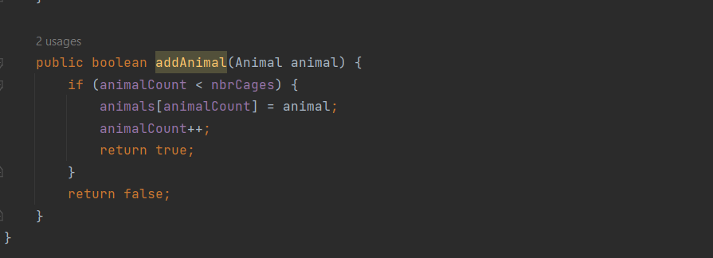

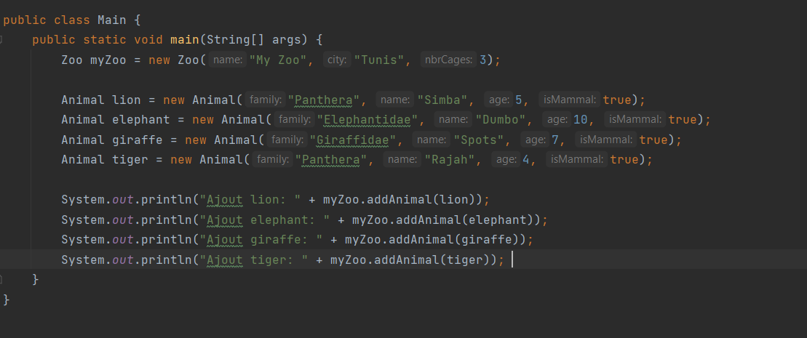

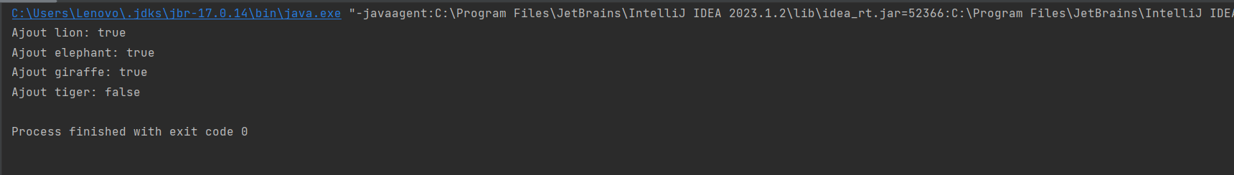

**Instruction 11 : Méthodes d'affichage et de recherche**

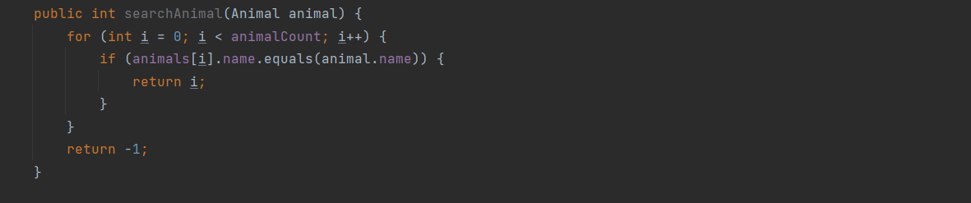

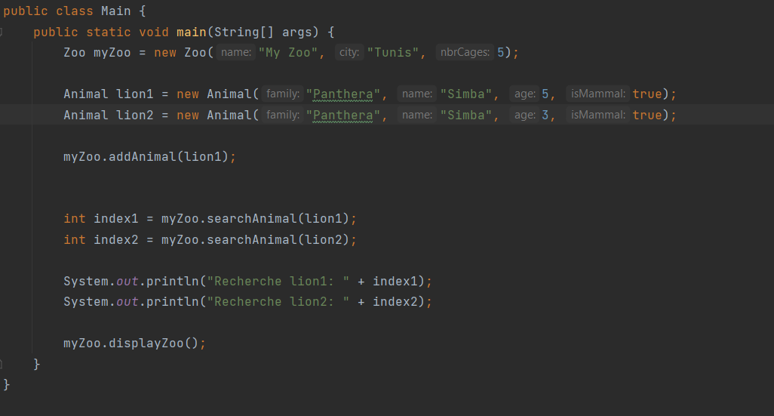



**Instruction 12 : Empêcher les doublons et respecter la capacité**

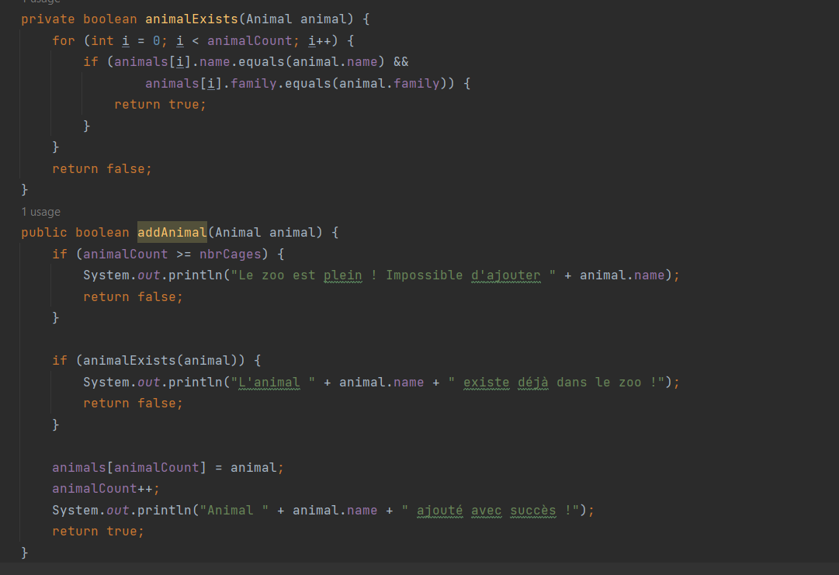

**Instruction 13 : Méthode removeAnimal**

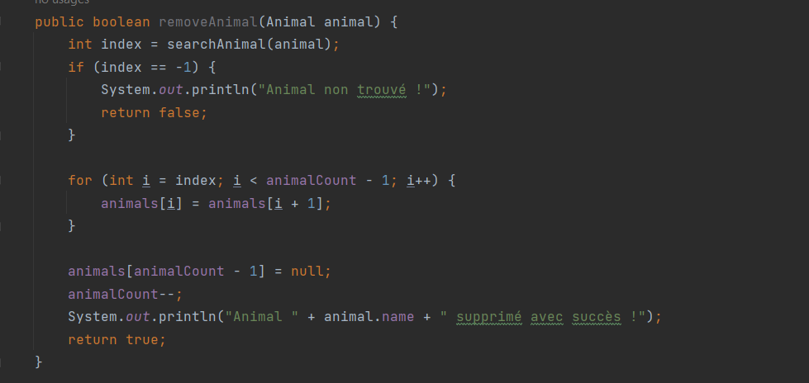

**Instruction 14 : nbrCages en constante**

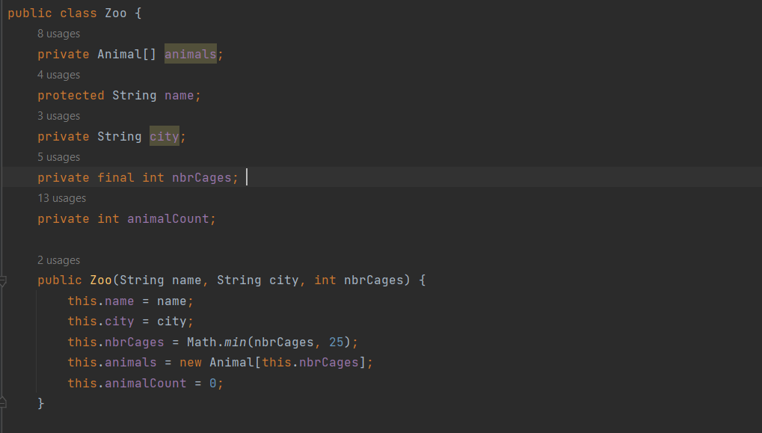

**Instruction 15 : Méthode isZooFull**

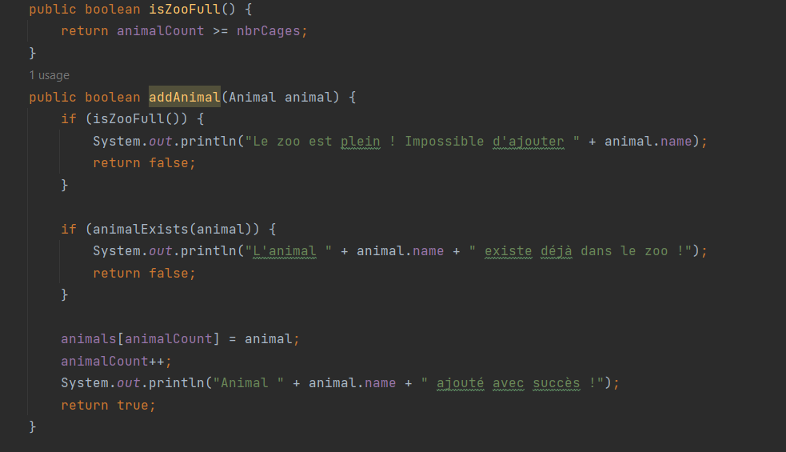

**Instruction 16 : Méthode comparerZoo**

